公務人員年金改革前後退休規定比一比
106.8.13銓敘部臉書公務人員年金改革知多少https://www.facebook.com/retire.mocs.gov.tw
公務人員年金改革法案-公務人員退休資遣撫卹法已經106.8.9總統令公布，除了育嬰留停年資併計退休及退撫給與開立專戶2項規定，從106.8.11施行外，其餘條文都將自107.7.1起施行。已經符合退休條件的網友都在問，到底是不是該在新法施行前就先退休，小編特別將新法施行前、後適用規定的差別之處彙整如圖，供大家作參考。
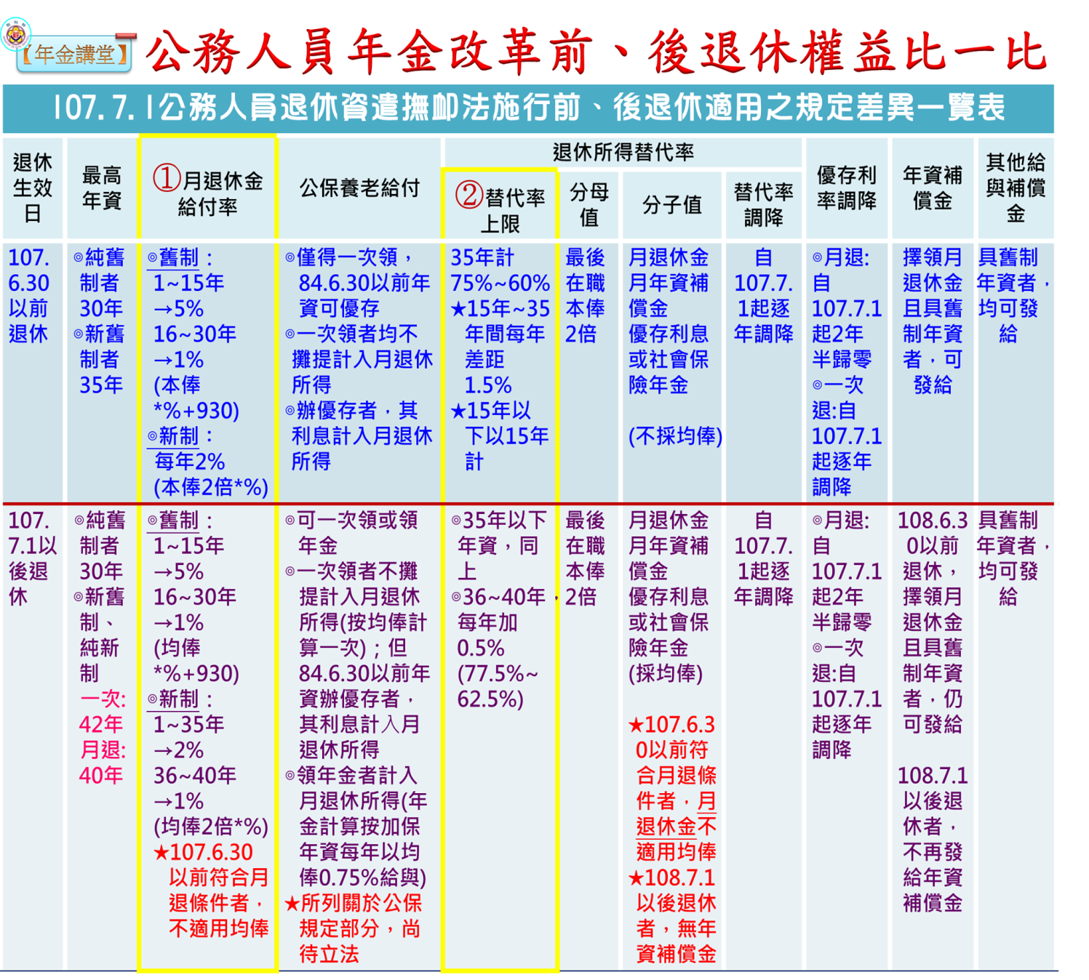

其中關於退休所得的計算，大家常把①月退休金給付率和②退休所得替代率計算搞混了，
事實上，不論新法施行前或新法施行後退休，在①月退休金給付率都維持一樣的並沒有改變，所以月退休金都是應該先照①月退休金給付率計算後，再加計優存(或社會保險年金)、月補償金等總額後，若有超過②退休所得替代率上限，才須要再調降月退所得。
另外大家可以再比較一下，①月退休金給付率在新法施行後後會用均俸計算，而②退休所得替代率上限，不論新法施行前或新法施行後退休，都是用最後在職本俸2倍計算，跟均俸無關哦。
舉例來說：
以一個薦任第七職等年功俸六級590俸點30年純新制年資者，在新法施行後-114年7月1日退休為例，其最後在職俸額為39,090元；適用114年適用均俸為11年，均俸額約為35,572元，其月退休所得計算如下(如圖)：
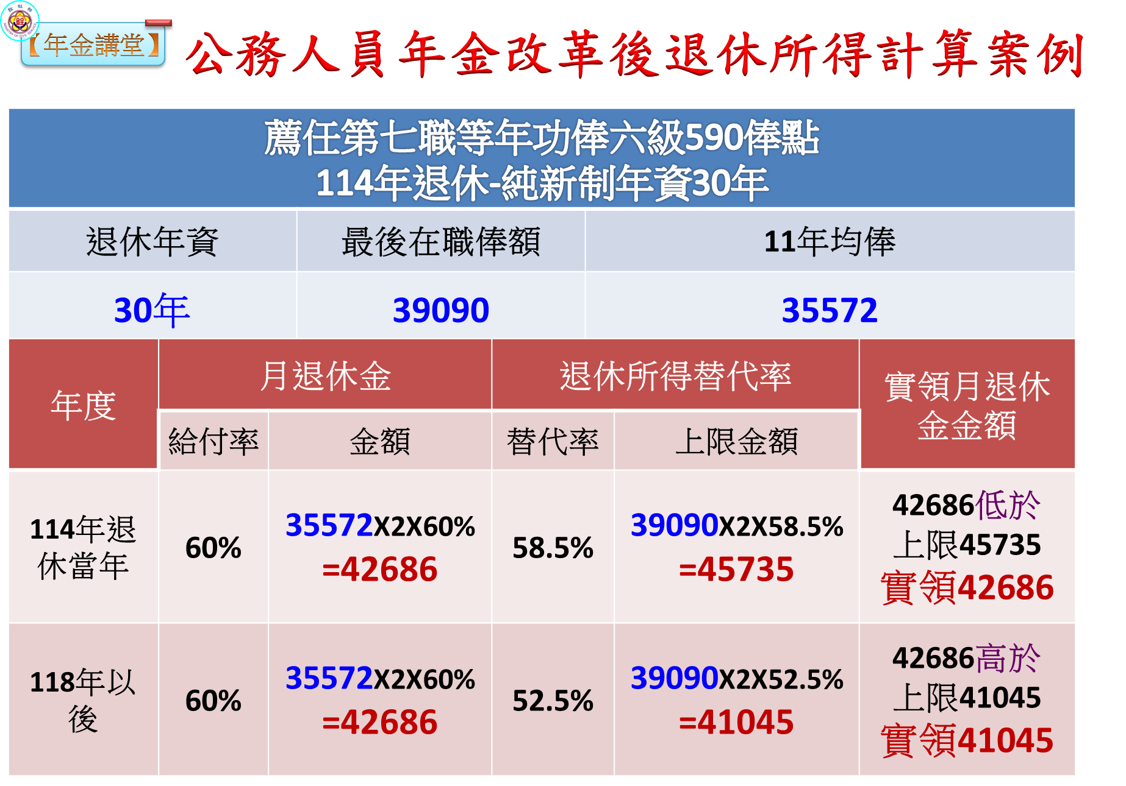

①退休金給付：35,572 X 2 X 60%=42,686元
★新制年資每年給與2%之月退休金，故30年X 2%=60%

②退休所得替代率上限
◎114年退休當年上限金額為39,090 X 2 X 58.5%=45,735元
按均俸領月退休金為42,686元，低於上限45,735元，故仍支42,686元

◎118年以後上限金額為39,090 X 2 X 52.5%=41,045元
按均俸領月退休金為42,686元，高於上限41,045元，故改支41,045元

